Перечень объектов собственности Малоритского района, подлежащих продаже в 2024 г.
Здание нежилое  (здание – 170,6 м²)  Брестская обл., Малоритский р-н, г. Малорита,  ул. Советская, 19, инв. № 103/C-7239  КУМПП ЖКХ «Малоритское ЖКХ», 8-01651-6-14-47  Площадь здания - 170,6 м²  Год постройки - 1929  Земельный участок - 0,118 га,  кадастр. № 125250100001003602 | 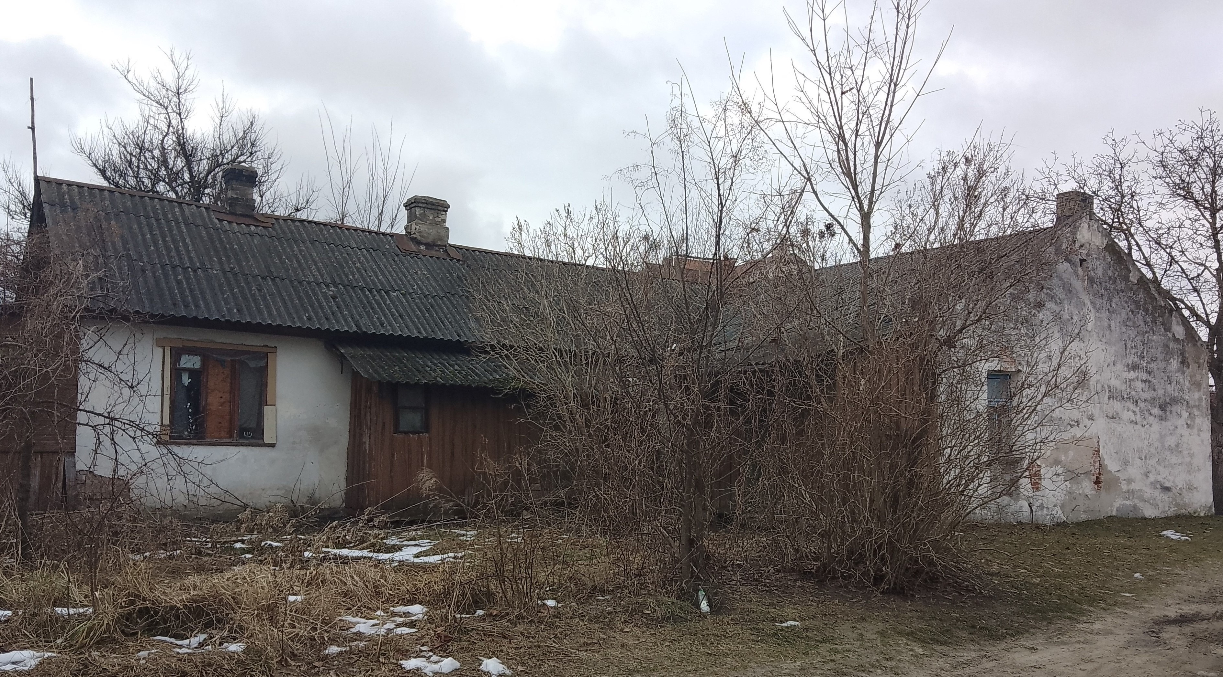
Здание нежилое  (здание – 299.3м², Сарай, туалет)  Брестская обл., Малоритский р-н, Великоритский с/с, 6а, 3,1 км. Северо-западнее д. Масевичи, инв. № 142/C-12420  КУМПП ЖКХ «Малоритское ЖКХ», 8-01651-6-14-47  Площадь здания - 299.3 м²  Год постройки - 1960  Земельный участок - 0,257 га,  кадастр. № 125280400001000209 | 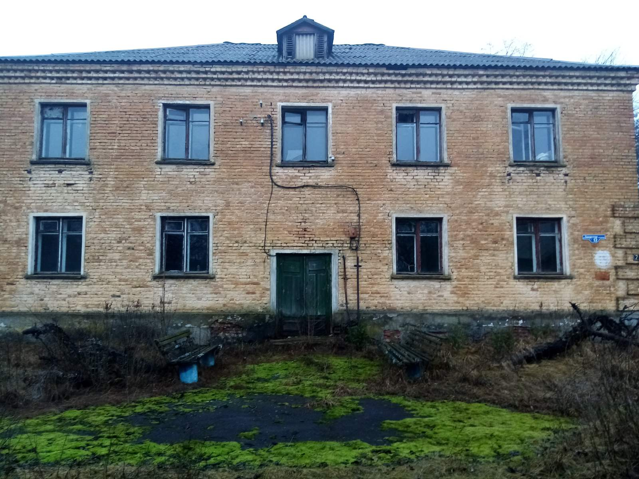
Здание нежилое  (здание – 299.7м², Туалет, сарай, сарай)  Брестская обл., Малоритский р-н, Великоритский с/с, 6б, 3,1 км. Северо-западнее д. Масевичи, инв. № 142/C-12425  КУМПП ЖКХ «Малоритское ЖКХ», 8-01651-6-14-47  Площадь здания - 299.7 м²  Год постройки - 1960  Земельный участок - 0,3139 га,  кадастр. № 125280400001000210 | 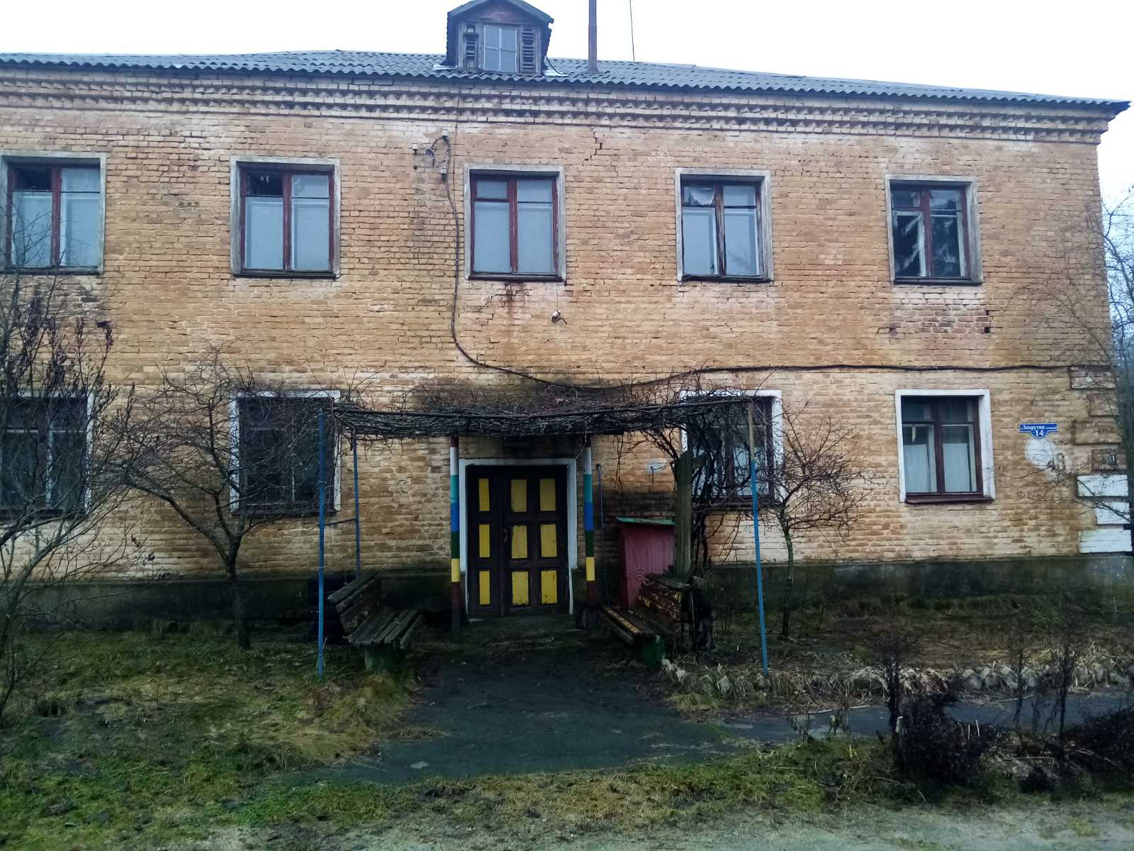
Здание Отчинской начальной школы,  (Здание, пристройка - 51,4 м², пристройка)  Малоритский р-н, Мокранский с/с, д. Отчино, 9А  инв. № 127/C-10533,  Мокранский сельский исполнительный комитет,  тел. 8-01651-4-47-79  Площадь здания - 51,4 м²  Год постройки - 1961 | 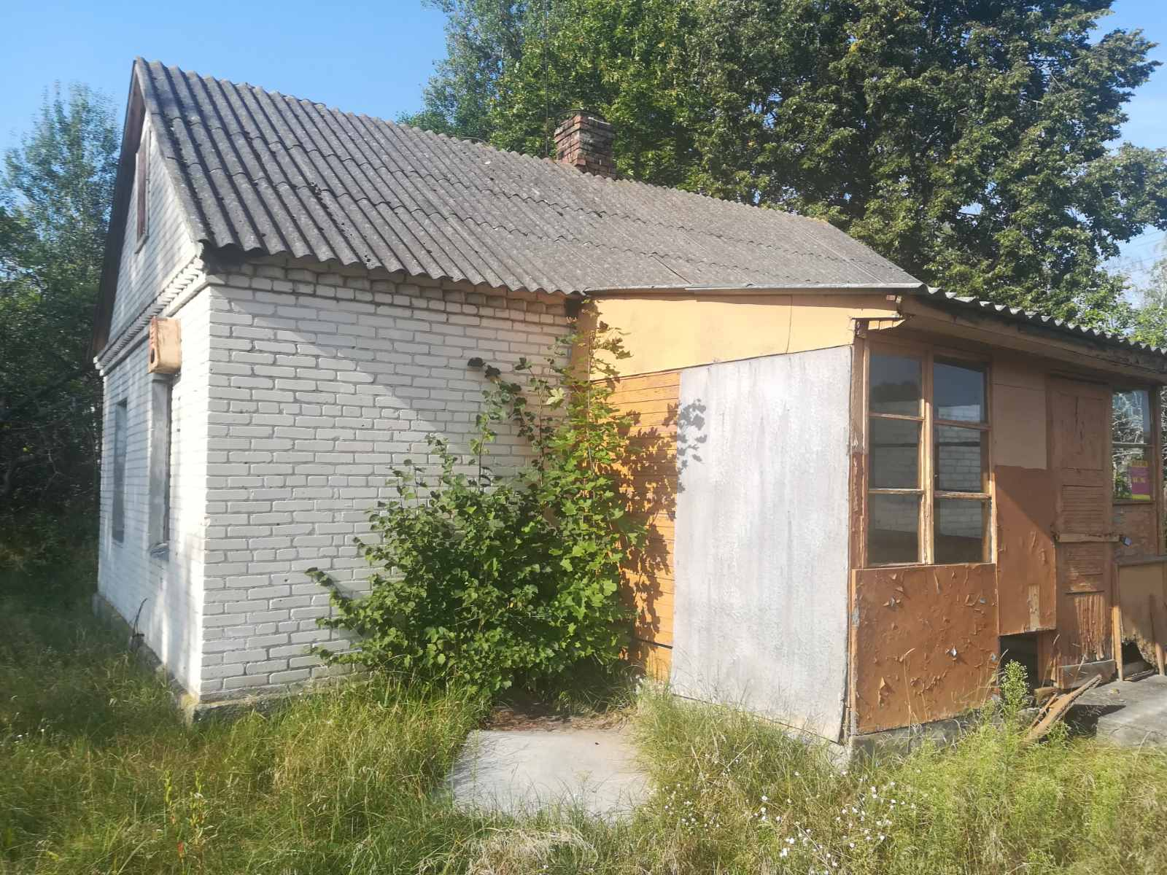
Здание детского сада  (Здание - 319,2 м²)  Малоритский р-н, Олтушский с/с, д. Радеж, ул. Молодежная, 17, инв. № 127/C-10457,  Отдел по образованию Малоритского районного исполнительного комитета  Площадь здания - 319,2 м²  Год постройки - 1976  Земельный участок - 0,4841 га, кадастр. № 125282506601000117 | 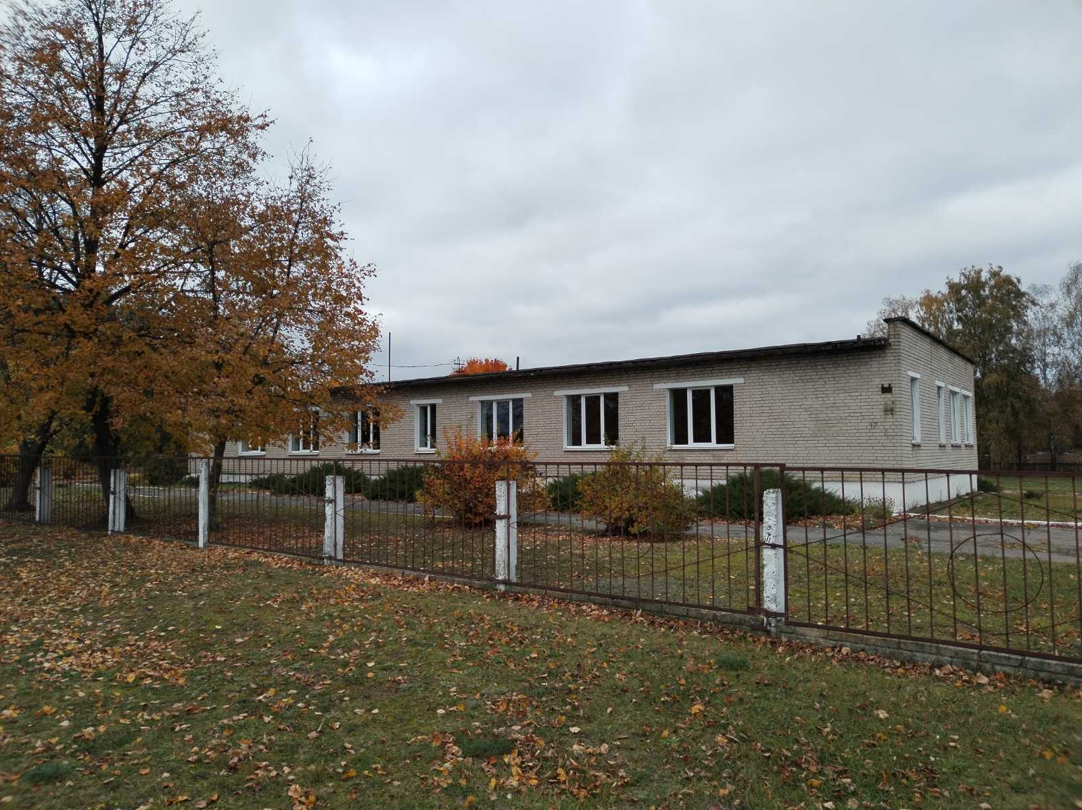
Возможность осмотра объектов недвижимости предоставляет продавец недвижимого имущества.

Дополнительную информацию по объектам недвижимости, земельным участкам, выделенным для обслуживания объектов недвижимости можно получить в Малоритском райисполкоме по телефону (01651) 2 00 54.
ВНИМАНИЕ! Представленная информация носит исключительно справочный характер.
Официальная информация - в опубликованном извещении о проведении торгов.Информацию о дате назначенных торгов можно получить по телефонам в г. Бресте: 8(0162) 20 87 85, 21 19 82, 21 11 99.

